Erasmus Universiteit Rotterdam
Erasmus School of Economics

Wat voor economische invloed heeft een haven op de lokale regio?
Rotterdam, Antwerpen & Hamburg
Bachelor scriptie
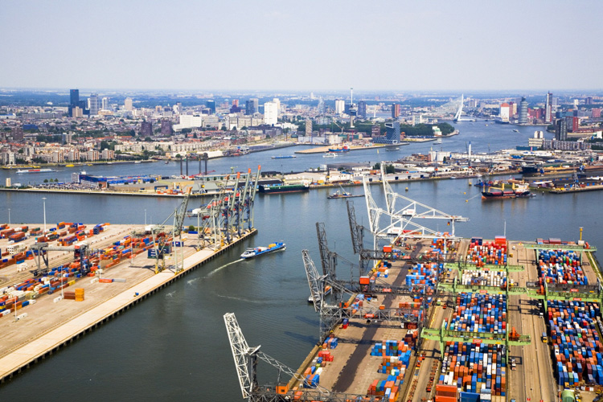

Naam: Sharooz Mehmood
Studentnummer: 358110
Scriptie begeleider: Onno de Jong
Tweede lezer: Martijn van der Horst
Datum: 30-06-2014
Voorwoord

Om mijn bachelor Economie & Bedrijfseconomie aan de Erasmus Universiteit Rotterdam af te ronden hebben de afgelopen maanden in het teken gestaan van mijn bachelor scriptie. In deze scriptie heb ik me gericht op het onderzoeken van de economische invloeden die de havens hebben op de lokale regio. Door dat ik zelf in een van de grootste havensteden (Rotterdam) woon en omdat het om een actueel onderwerp betrof, vond ik dit onderwerp interessant en leuk om mijn scriptie erover te doen. Hierbij wil ik ook mijn familie en vrienden bedanken voor hun steun. Ten slotte wil ik ook de heer Onno de Jong bedanken voor zijn begeleiding en hulp tijdens deze scriptie.

Inhoudsopgave

Hoofdstuk 1 4
Introductie 4
Hoofdvraag: Wat voor economische invloed heeft een haven op de lokale regio? 4
Hoofdstuk 2 6
Methodologie 6
Hoofdstuk 3 8
Zorgt een haven voor economische groei? Zo ja, door welke aspecten? 8
3.1 Toegevoegde waarde havens 8
3.2 Doorvoer & transport kosten 11
3.3 Multiplier 13
Hoofdstuk 4 15
Wat voor invloed heeft een haven op de werkgelegenheid? 15
4.1 Werkgelegenheidsverschaffing door de haven van Rotterdam 15
4.2 Werkgelegenheidsverschaffing door de haven van Antwerpen 16
4.3 Werkgelegenheidsverschaffing door de haven van Hamburg 17
Hoofdstuk 5 19
Is er een duidelijk verschil zichtbaar in het inkomen per hoofd, tussen steden met en zonder havens? 19
5.1 Analyse door middel van een regressie 19
Hoofdstuk 6 22
Wat voor soort en hoeveel investeringen trekt een haven aan? 22
6.1 Investeringen in de haven van Rotterdam 22
6.2 Investeringen in de haven van Antwerpen 23
6.3 Investeringen in de haven van Hamburg 25
Conclusie 27
Beperkingen van het onderzoek 28
Aanbevelingen voor verder onderzoek 29
Appendix 30
Referenties 39

Hoofdstuk 1

Introductie

In de Gouden Eeuw was de haven van Amsterdam ’s werelds grootste haven na de val van Antwerpen. De Verenigde Oost Indische Compagnie (VOC) profiteerde hiervan en de status van ’s werelds grootste haven bracht de Nederlandse Republiek destijds heel veel rijkdom. De gouden eeuw was de tijd waarin de Republiek uitgroeide tot het centrum van de wereldhandel en tevens groeide Amsterdam uit tot de rijkste stad ter wereld. De haven van Amsterdam had hier een belangrijke rol in aangezien de haven een belangrijke hub werd voor de wereldhandel en de Nederlandse Republiek zelf (Prak, 2002). Door de geschiedenis heen zijn havens belangrijk geweest voor de economie van de regio, zoals de haven van Brugge in de middeleeuwen, de haven van Antwerpen in de 16e eeuw en de havens van Singapore en Shanghai in de 20e en voornamelijk 21e eeuw (WorldPortSource, 2014).

Het is voor de hand liggend dat een haven een positieve economische invloed kan hebben op een regio aangezien een haven werkgelegenheid verschaft (Associates, 2011). Dit neemt niet weg dat het interessant is om te onderzoeken hoe groot de directe rol van een haven is met betrekking tot de economische ontwikkeling van een regio waar de haven gevestigd is. Daarom zal in dit onderzoek onderzocht worden wat voor een rol een haven speelt in de economische ontwikkeling van een regio met de volgende hoofdvraag:

Wat voor economische invloed heeft een haven op de lokale regio?

Gezien de omvang van dit onderzoek is er gekozen om te focussen op drie havensteden, namelijk Rotterdam, Antwerpen en Hamburg. Dit is ook om een betrouwbaarder resultaat te verkrijgen, aangezien richten op één specifiek haven tot een minder valide onderzoek en resultaat zou kunnen leiden. Deze drie havens zijn, respectievelijk, de drie grootste havens van Europa (Port of Rotterdam, 2014). Dit is ook te zien in tabel 1 van de appendix, waar de doorvoer de maatstaf is. Ook behoren de drie havens tot de top 20 container havens van de wereld (zie appendix tabel 2). Dus vanwege het belang van de havens in Europa en in de wereld en aangezien er veel informatie te vinden is en er veel onderzoek naar gedaan is, zijn deze drie havensteden uitstekend geacht voor dit onderzoek. Dus de focus zal liggen op de directe rol van een haven in de economische ontwikkeling van een regio en om de hoofdvraag te kunnen beantwoorden zijn de volgende vier deelvragen geformuleerd:
- Zorgt een haven voor economische groei? Zo ja, door welke aspecten?
- Wat voor invloed heeft een haven op de werkgelegenheid
- Is er een duidelijk verschil zichtbaar in inkomen per hoofd, tussen steden met en zonder havens?
- Wat voor soort en hoeveel investeringen trekt een haven aan?

Maatschappelijke en wetenschappelijke relevantie
De wetenschappelijke relevantie van dit onderzoek is dat er redelijk veel onderzoek wordt gedaan naar de economische invloed van havens. Zo is er onlangs een onderzoek gedaan door de OECD naar het concurrentievermogen van havensteden in de wereld (OECD, 2014). Daarnaast is er ook een onderzoek gedaan naar de economische invloed van de haven van Houston, waarin ze vooral de werkgelegenheid aspect breed uitmeten (Associates, 2011). Daarnaast zijn er nog verschillende onderzoeken op te noemen variërend van Antwerpen tot Shanghai, waar de economische invloeden op de regio zijn onderzocht.
Het maatschappelijk belang van dit onderzoek is dat de maatschappij kan profiteren van een efficiënte haven in de regio aangezien een haven een positieve werking kan hebben op de economie, wat leidt tot meer werkgelegenheid et cetera (Associates, 2011).
Al met al, vind ik dat dit onderzoek beide maatschappelijk en wetenschappelijk relevant is.
Structuuropbouw
De structuur van deze scriptie is als volgt: na de introductie zullen de deelvragen nader worden besproken in de methodologie. Daarnaast zal er ook worden besproken hoe de deelvragen worden beantwoord. Vervolgens zal in de volgende vier hoofdstukken de vier deelvragen worden beantwoord. Ten slotte zal de hoofdvraag worden beantwoord in de conclusie en zullen eventuele beperkingen en aanbevelingen aan het licht worden gesteld.

Hoofdstuk 2

Methodologie

Het doel van dit onderzoek is om een duidelijk beeld te krijgen van de economische invloeden die een haven uitoefent op de regio waar het gevestigd is. In dit deel van de scriptie zal worden uitgelegd worden hoe dit doel bereikt zal worden.
Dit onderzoek zal een combinatie zijn van kwantitatieve en kwalitatieve aard. Waarbij kwantitatieve data zoals statistieken zullen worden geraadpleegd van websites zoals het OECD, CBS, Eurostat et cetera. Daarnaast zullen papers, die dit aspect ook behandelen, gebruikt worden om ze te analyseren.
Hieronder zullen de vier deelvragen nader besproken worden.
Als eerst de deelvraag ‘’Zorgt een haven voor economische groei? Zo ja, door welke aspecten?’’. Hierbij zal worden onderzocht of een haven de economie stimuleert, maar hierbij is de grote vraag om welke variabelen het gaat die deze economische stimulans kunnen veroorzaken. Dit zijn dus de aspecten die onderzocht moeten worden. Hierbij kan gedacht worden aan doorvoer/handel en groei aandeel haven productie in relatie tot de landelijke productie. Dit zal bestudeerd worden door middel van kwantitatieve data die beschikbaar is over de drie betreffende havens die centraal staan in dit onderzoek. Ook zullen een aantal papers geraadpleegd worden die deze aspecten behandelen.
De volgende deelvraag is: ‘’Wat voor invloed heeft een haven op de werkgelegenheid?’’. Met deze deelvraag is het de bedoeling om te achterhalen hoeveel directe werkgelegenheid de haven verschaft aan de mensen in de regio. Ook is het interessant hierbij te meten of deze werkgelegenheidsverschaffing door de havens toeneemt, aan het stagneren is of aan het afnemen is. Daarnaast zal er onderzocht worden of er ook sprake is van indirecte werkgelegenheid die gecreëerd wordt door de havens en hoe groot de omvang daarvan dan ook is. Ten slotte is het hier vanzelfsprekend dat deze deelvraag voornamelijk met kwantitatieve data zal worden beantwoord.
Vervolgens bij de derde deelvraag, ‘’Is er een duidelijk verschil zichtbaar in inkomen per hoofd, tussen steden met en zonder havens?’’, zal er vergeleken worden met de havensteden Antwerpen, Rotterdam, Hamburg en drie andere havensteden (Amsterdam, Brugge, Bremerhaven) ten opzichte van steden zonder havens zoals Charleroi, Leuven, Utrecht, Haarlem, Berlijn, München etc. Hierbij zal er worden gezocht naar significante verschillen tussen steden met en zonder havens met behulp van data van Eurostat om daarmee vervolgens een regressie te maken.
Ten slotte de laatste deelvraag, ‘’Wat voor soort en hoeveel investeringen trekt een haven aan?’’. Hierbij zal er onderzocht worden of een haven, in het geval van Rotterdam, Antwerpen en Hamburg, dusdanige investeringen aantrekt waarvan ook de regio profiteert door middel van economische groei. Hierbij kan gedacht worden aan aspecten zoals Foreign Direct Investment (FDI) en binnenlandse investeringen (zowel private als publieke investeringen). Investeringen hebben een directe invloed op het BBP, maar ook via de werkgelegenheid aangezien investeringen werkgelegenheid creëren. Al deze investeringen zijn dus heel goed voor de regionale en nationale economie aangezien ze het BBP stimuleren.

Hoofdstuk 3

Zorgt een haven voor economische groei? Zo ja, door welke aspecten?

3.1 Toegevoegde waarde havens
Als eerst zal de toegevoegde waarde aspect behandeld worden in dit hoofdstuk. De toegevoegde waarde wordt gezien als een indicator van de prestatie van een cluster en een toegenomen toegevoegde waarde duidt op verbeterde prestatie van de cluster (de Langen, 2002). Het zal hier gaan om de zeehaven gerelateerde toegevoegde waarde die per haven zal worden geanalyseerd. De toegevoegde waarde wordt berekend door de posten personeelskosten, bedrijfsresultaten, afschrijvingen, andere kosten en exploitatiekosten bij elkaar op te tellen. Deze worden berekend aan de hand van de particuliere ondernemingen en overheidsondernemingen die werkzaam zijn in het havengebied (Lagneaux, 2004). Een toename van de toegevoegde waarde zorgt ervoor dat het BBP toeneemt. Dit is omdat het BBP uit verschillende componenten bestaat en toegevoegde waarde is daar één van. Andere componenten zijn bijvoorbeeld investeringen en consumptie (Berk & DeMarzo, 2008).

De toegevoegde waarde zal worden vergeleken met het BBP van de betreffende landen. Uit tabel 3 van het appendix komt naar voren dat de toegevoegde waarde van de Rotterdamse haven in 2009 afgenomen was ten opzichte van 2008. Dit is vanwege de economische crisis die toesloeg in 2009 en ook de Rotterdamse haven trof (Algemeen Dagblad, 2009). Maar vanaf 2010 is er ook een stijgende lijn te zien, wat betekent dat het weer beter gaat met de haven van Rotterdam.

Over het algemeen is de Rotterdamse haven vooral belangrijk op het gebied van overslag van containers en het verwerken/doorvoeren van massagoederen zoals: ruwe olie, chemicaliën, kolen en ertsen. De meest belangrijke industrieën voor de haven van Rotterdam zijn de (petro) chemische industrie en de aardolie industrie, aangezien ze ook de meeste toegevoegde waarde (zie appendix tabel 3) creëren vanwege de schaal waarop deze industrieën opereren (Merk & Notteboom, 2013). Daarnaast is wegvervoer (vervoer van de goederen) ook een belangrijke bron van toegevoegde waarde voor de haven van Rotterdam (zie appendix tabel 3).

In tabel 1 is met behulp van de tabellen 3 en 6 van het appendix berekend hoeveel procent de toegevoegde waarde van de Rotterdamse haven deel uitmaakt van het Nederlandse BBP.
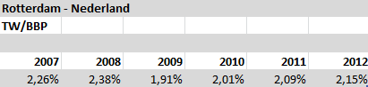
Tabel 1

Bron: Berekeningen gedaan door de auteur m.b.v. de tabellen 3 en 6 van het appendix
Hieruit blijkt dat het aandeel toegevoegde waarde in het BBP vanaf 2010 aan het toenemen is. Echter, was de percentuele bijdrage aan het Nederlandse BBP in 2007 en 2008, hoger dan in 2012. Desalniettemin, blijft de toegevoegde waarde een vaste bijdrage leveren aan de Nederlandse economie met een percentage van rond de 2%. Daarnaast, kan er worden verwacht dat de toegevoegde waarde ook in de toekomst een significante bijdrage zal blijven leveren aan de Nederlandse economie, gezien de stijgende trend van de toegevoegde waarde dat de Rotterdamse haven vertoont. De toenemende toegevoegde waarde duidt ook op een steeds betere prestatie van de Rotterdamse haven. Dit is vooral te danken aan de sterke stijging van de toegevoegde waarden van de aardolie industrie en de (petro) chemische industrie, die een sterk herstel vertonen na een forse daling in 2009 te hebben ondergaan vanwege de economische crisis (zie appendix tabel 3).
In het geval van Antwerpen, is er in tabel 4 van het appendix te zien dat de toegevoegde waarde in 2011 iets gedaald was ten opzichte van 2010 maar daarna weer steeg in 2012 (zie appendix tabel 4 en 5). In de onderstaande tabel is ook voor Antwerpen het aandeel toegevoegde waarde in het BBP berekend met behulp van de tabellen 4,5 en 6 van het appendix.
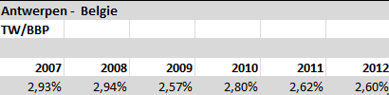
Tabel 2

Bron: Berekeningen gedaan door de auteur m.b.v. de tabellen 4, 5 en 6 van het appendix
Hier zie je de zelfde trend als in het geval van Rotterdam, met een zware dip in 2009 vanwege de economische crisis en dan weer een kleine klim vanaf 2010 met kleine fluctuaties daarna. Het aandeel in het BBP is weliswaar gedaald, maar dit komt door het feit dat het BBP harder steeg dan de toegevoegde waarde in 2012. Echter, was de toegevoegde waarde in 2012 gestegen, wat duidt op een verbeterde prestatie van de haven van Antwerpen. Dit duidt ook op een positieve associatie tussen het BBP en de toegevoegde waarde, zoals verwacht is omdat de toegevoegde waarde het BBP doet stijgen. Daarnaast levert de haven van Antwerpen nog steeds een significante bijdrage in de vorm van toegevoegde waarde aan het BBP van België. De grootste bron aan de toegevoegde waarde van de haven van Antwerpen is de (petro) chemische sector, aangezien Antwerpen de grootste chemische cluster van Europa huisvest. Zo zijn de top 10 van de belangrijkste chemieproducenten ter wereld aanwezig in de haven van Antwerpen, die de haven de belangrijkste chemische industriële en logistieke cluster maakt in Europa (Port of Antwerp, 2014).
In het geval van Hamburg, de tweede grootste container haven van Europa, waren er moeilijk jaarlijkse gegevens te vinden over de toegevoegde waarde en de betreffende industrieën. Maar in een OECD rapport uit 2012, die de haven van Hamburg bestudeerde, werd het volgende gevonden in de onderstaande tabel. Namelijk, dat 7.6 miljard euro de toegevoegde waarde gecreëerd in de stad is en 8.3 miljard euro de toegevoegde waarde gecreëerd in het metropolitaans gebied van Hamburg is, wat neerkomt op 0.304% en 0.332% respectievelijk van het Duitse BBP.
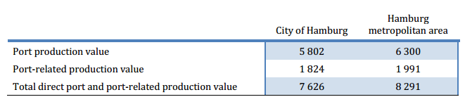
Tabel 3: Toegevoegde waarde Hamburg (2010)

Bron: OECD, 2012
Dit lijkt heel weinig, maar dit is vanwege het feit dat het Duitse BBP vele malen groter is dan het BBP van Nederland en België. Echter, kan uit de gegevens opgemaakt worden dat de toegevoegde waarde een aanzienlijk bedrag is en toch een bijdrage levert aan het Duitse BBP.
Verder is volgens van den Bosch et al., die onderzoek deden naar de strategische waarde van het Haven- en Industriecomplex Rotterdam, de toegevoegde waarde zelfs 22 miljard euro (directe- plus indirecte toegevoegde waarde). Dit komt neer op circa 4% van het Nederlandse BBP (van den Bosch, Hollen, Volberda, & Baaij, 2011). Ook levert de indirecte toegevoegde waarde samen met de directe toegevoegde waarde van Antwerpen een grotere bijdrage aan het Belgische BBP (zie appendix tabel 4), wat gemiddeld over de jaren 2007-2012 neerkomt op 5% van het Belgische BBP. Echter, ontbreken data over de haven van Hamburg om soortgelijke analyses uit te voeren.
Ten slotte kan hierbij dus geconcludeerd worden dat de toegevoegde waarde een significante bijdrage levert aan de economieën van zowel Nederland als België. In het geval van Hamburg is dat minder duidelijk te veronderstellen, maar er kan wel gezegd worden dat het bij alle drie de havens om aanzienlijke bedragen gaat. In het geval van Rotterdam en Antwerpen stijgt de toegevoegde waarde vanwege de herstellende haven industrieën en dit zal betekenen dat de stijgende toegevoegde waarde een positieve invloed zal hebben op het BBP, wat economische groei betekent. Daarnaast duidt een toegenomen toegevoegde waarde op een verbeterde prestatie van de cluster in het geheel, in dit geval een havencluster (de Langen, 2002). Dus een goed presterende havencluster zal leiden tot meer economische groei. Soortgelijke conclusies over de haven van Hamburg kunnen niet gemaakt worden. Dit is omdat er geen data beschikbaar is voor de haven van Hamburg waar de ontwikkeling (van over de jaren) van de toegevoegde waarde kan worden bekeken en geanalyseerd.
In de onderstaande tabel is voor het lezersgemak met behulp van de meest recente gegevens een korte samenvatting gegeven met betrekking tot de directe toegevoegde waarden in de drie haven steden.
Tabel 4: Directe toegevoegde waarden voor Rotterdam, Antwerpen en Hamburg

3.2 Doorvoer & transport kosten
Nu zal de doorvoer aspect behandeld worden in dit gedeelte. Doorvoer in de havens is wat de havens binnenkomt (bijv. met schepen) en vervolgens weer er uitgaat (bijv. met vrachtwagens). De doorvoer wordt gemeten in metrische tonnen (Admiralty, 2010). Voorbeelden van doorvoergoederen zijn grondstoffen zoals olie, kolen, mineralen en ertsen. Deze zijn belangrijke doorvoergoederen die de haven van Rotterdam binnenkomen en vervolgens worden doorgevoerd naar landen zoals het Verenigd Koninkrijk, Noorwegen, Rusland, Egypte, Zuid Afrika, Verenigde Staten, Brazilië, Singapore, China, Australië, Saoedi Arabië etc. (Port of Rotterdam, 2008). Dit soort goederen worden ook in de andere havens doorgevoerd.
Uit tabel 5 blijkt dat de doorvoer voor alle havens, behalve Bremerhaven en Amsterdam, afgenomen is in 2012. Echter zijn de doorvoer dalingen in de vier havensteden niet van grote aard. De dalingen in 2009, waarvan Rotterdam, Antwerpen en Hamburg forse dalingen hebben ondergaan, zijn vanwege de economische crisis die de havens trof in datzelfde jaar (BNDeStem, 2009). Maar in het jaar 2010 ondergingen al deze havens een plotseling herstel, dit is waarschijnlijk vanwege het feit dat de economische crisis al over haar hoogtepunt was destijds (Logistiek, 2010).
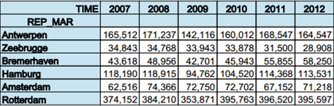
Tabel 5: Doorvoer gegevens havens (2007-2012)

Bron: Eurostat, 2014
Ook is uit tabel 5 te concluderen dat de drie havens, die in dit onderzoek centraal staan, een veel hogere doorvoer hebben dan de drie andere havensteden uit dezelfde landen. Verder blijkt uit een onderzoek van de OECD dat één ton toename in de doorvoer van de havens gemiddeld gezien leidt tot een toename van 100 USD toegevoegde waarde (OECD, 2014). Dit verband is ook te zien in de negatieve zin als je kijkt naar de doorvoer en de toegevoegde waarde van Rotterdam in het jaar 2009 ten op zichtte van het jaar 2008 (zie appendix tabel 3). Hieruit blijkt dat er dan ook een duidelijk verband is tussen de doorvoer en de toegevoegde waarde.
Zoals in de vorige paragraaf al geconcludeerd was, betekent een toename van de toegevoegde waarde een economische groei voor de regio vanwege het feit dat de toegevoegde waarde een positieve invloed heeft op het BBP. Echter gaan de dalingen van de doorvoer in 2012 voor de havens van Rotterdam en Antwerpen niet gelijk op met de resultaten van het onderzoek van de OECD. Dit is omdat de toegevoegde waarde voor Rotterdam en Antwerpen in 2012 juist iets stijgt in plaats van daalt zoals de doorvoer (zie appendix tabel 3, 4 en 5). Maar, als er gekeken wordt naar de jaren 2008 en 2010, voor de havens van Rotterdam en Antwerpen, dan is er wel een positieve associatie te zien tussen de doorvoer en de toegevoegde waarde (zie appendix tabel 3, 4 en 5).
Verder zijn de transportkosten ook essentieel aangezien het verdubbelen van de maritieme kosten kan leiden tot 26-28% minder handel (Korinek & Sourdin, 2009). Ook blijkt uit een onderzoek dat door land ingesloten landen twee keer zo hoge transportkosten hebben dan landen die aan de kust liggen (OECD, 2014). Als gevolg hiervan handelen landen die ingesloten zijn door andere landen, 80% minder dan landen die aan de kust liggen (Raballand, 2003). Dus havens kunnen zorgen voor meer handel aangezien de transportkosten, vanwege het goede bereik van de havens, lager zijn (Korinek & Sourdin, 2009). Al met al, kan dus meer handel zorgen voor economische groei. Maar als er hogere transportkosten optreden die vervolgens zorgen voor minder handel, dan kan dit leiden tot het mislopen van kansen op economische ontwikkeling ofwel economische groei (Markusen & Venables, 2007).

3.3 Multiplier
De havens van Rotterdam, Antwerpen en Rotterdam hebben ook indirecte effecten op de landelijke en lokale economieën. Dit is achterhaald door middel van een input-output analyse die indirecte effecten van veranderingen in de vraag analyseert. Hierbij worden de multipliers uitgerekend die deze indirecte effecten weergeven (Merk & Hesse, 2012). In tabel 6 is te zien dat de multiplier van de haven van Hamburg 1.71 is. Dit betekent dat een toename van de vraag met 1 euro in de haven zorgt voor een toename van het aanbod, voor de landelijke sectoren die input leveren aan de havens, met 0.71 euro. In de onderstaande tabel zijn ook de multipliers voor de havens van Rotterdam, Antwerpen en Le Havre te zien die berekend zijn door de auteurs van het betreffende onderzoek (Merk & Hesse, 2012).
Uit de tabel blijkt dat de multipliers voor Rotterdam en Antwerpen lager zijn dan die van Hamburg en Le Havre. Zo zorgt een toename van de vraag met 1 euro in de haven van Antwerpen, voor een toename van het aanbod met maar 0.18 euro voor de sectoren die input leveren aan de haven. Omdat de multipliers alleen de indirecte effecten binnen de landsgrenzen meenemen, wordt een reden voor de bovenstaande genoemd dat de havens van Rotterdam en Antwerpen voornamelijk handelen met industrieën buiten de landsgrenzen en dus meer als ‘’global ports’’ fungeren.
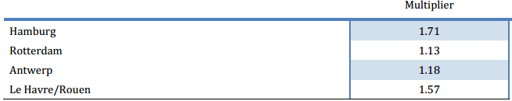
Tabel 6: Multipliers

Bron: Olaf Merk en Markus Hesse, 2012
Dit is dan in tegenstelling tot de haven van Hamburg, die dus voornamelijk connecties heeft binnen de landsgrenzen, zoals met de Duitse auto-industrie (Merk & Notteboom, 2013). Hieruit kan geconcludeerd worden dat de indirecte economische effecten op de lokale economieën, sterker zijn voor de havens van Hamburg en Le Havre dan voor de havens van Rotterdam en Antwerpen.

Hoofdstuk 4

Wat voor invloed heeft een haven op de werkgelegenheid?

4.1 Werkgelegenheidsverschaffing door de haven van Rotterdam
Uit de cijfers van de havenmonitor, die inzicht geeft in de economische ontwikkeling van de Nederlandse zeehavens, blijkt dat de directe en indirecte werkgelegenheid verschaft door de haven van Rotterdam is toegenomen tussen de jaren 2007 en 2012 (Nijdam, van der Lugt, & de Jong, 2012). In het jaar 2007 was de directe werkgelegenheid 76.276 en dat is toegenomen tot 78.141 in het jaar 2012 (zie appendix tabel 8). De indirecte werkgelegenheid is van 49.097 in 2007 toegenomen tot 51.387 in het jaar 2012 (zie appendix tabel 9). Voor de jaren 2007 en 2012 komt de totale werkgelegenheid neer op respectievelijk 125.373 en 129.528. De toename van de totale werkgelegenheid, die wordt verschaft door de haven van Rotterdam, komt hierbij neer op 3.3%. Met behulp van tabel 10 van het appendix is er berekend dat in het jaar 2007 de haven van Rotterdam 1,46% arbeidsplekken van de totale arbeidsplaatsen in Nederland verschafte en in het jaar 2012 was dit toegenomen tot 1,49%.
Als er alleen naar Rotterdam wordt gekeken, dan kan met behulp van de tabellen 8 en 11 van het appendix berekend worden dat de directe werkgelegenheid 24,3% is van de totale werkgelegenheid in Rotterdam. Dat betekent dat de haven van Rotterdam ongeveer 1 op de 4 personen in Rotterdam werk verschaft. Voor deze berekening is alleen de directe werkgelegenheid meegenomen. Dit is omdat de directe werkgelegenheid voornamelijk alleen op de bevolking van de betreffende stad van toepassing is in tegenstelling tot de indirecte werkgelegenheid, die ook op de regio’s daarbuiten van toepassing is (Merk & Notteboom, 2013). Meeste van deze directe werkgelegenheid vindt plaats in de productie sectoren op de havens, bij grote raffinaderijen zoals Shell en BP of bij bedrijven die chemische producten produceren zoals bij Lyondell (Port of Rotterdam, 2014). Daarnaast zijn er ook banen in de haven zoals: kraandrijvers, IT-experts, logistiek managers, scheepsplanners, vorkheftruckchauffeurs, loodgieters, elektriciens, onderhoudsmonteurs etc. Verder zal er met de bouw van Maasvlakte 2 naar verwachting 6000 banen ontstaan tot het jaar 2030. Deze werkgelegenheid zal voornamelijk in de logistieke en technische sectoren zijn. De totale werkgelegenheid dat de haven van Rotterdam verschaft, gaat naar verwachting toenemen met maximaal 10.000 banen (Port of Rotterdam, 2014).
Uit het bovenstaande kan geconcludeerd worden dat de haven van Rotterdam een positieve invloed heeft op de werkgelegenheid. Dit is omdat de werkgelegenheid, zowel direct als indirect, is toegenomen in de afgelopen jaren en naar verwachting zal dit ook toenemen in de komende jaren. Daarnaast levert de haven van Rotterdam een substantieel deel van de totale werkgelegenheid in de gemeente Rotterdam.

4.2 Werkgelegenheidsverschaffing door de haven van Antwerpen
In de onderstaande figuur is de ontwikkeling van de directe werkgelegenheid van de haven van Antwerpen te vinden tussen de jaren 2007-2012.
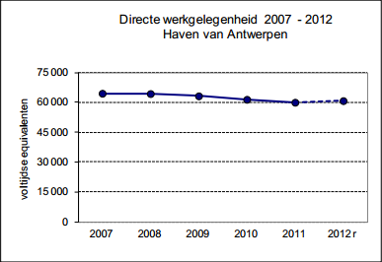
Figuur 1: Ontwikkeling directe werkgelegenheid haven van Antwerpen 2007-2012

Bron: NBB, 2014

Uit figuur 1 blijkt dat de directe werkgelegenheid, die verschaft wordt door de haven van Antwerpen, afgenomen is tussen de jaren 2007-2011 en weer toeneemt in het jaar 2012. In het jaar 2011 verschafte de Antwerpse haven 60.010 arbeidsplaatsen en dit nam toe tot 60.815 arbeidsplaatsen in het jaar 2012; een stijging van 1,3% (zie appendix tabel 12). Ook de indirecte werkgelegenheid is gedaald tussen de jaren 2007-2011 (zie appendix tabel 13). Echter ontbreken gegevens over het jaar 2012 met betrekking tot de indirecte werkgelegenheid. Verder is er met behulp van tabel 13 en figuur 1 van het appendix berekend dat in het jaar 2007 de haven van Antwerpen 3,54% van de totale werkgelegenheid verschafte in België en in het jaar 2011 was dat gedaald tot 3,24%.
Als er alleen naar Antwerpen wordt gekeken, dan kan met behulp van tabel 13 en figuur 2 van het appendix berekend worden dat 24,8% van de bevolking van Antwerpen in het jaar 2010 een baan had in de haven. Dit betekent dat, net als in Rotterdam, ongeveer 1 op de 4 mensen van Antwerpen werkzaam zijn in de haven. De directe werkgelegenheid is in elke geval voornamelijk van toepassing op de bevolking van de betreffende stad, in dit geval dus op de bevolking van Antwerpen (Merk & Notteboom, 2013). De (petro) chemische industrie verschaft een groot deel van de directe werkgelegenheid in de haven van Antwerpen, aangezien dit de grootste chemische cluster van Europa is. Hierbij gaat het om grote chemische bedrijven zoals Bayer, Solvay en Degussa. Daarnaast verschaft de logistieke sector ook een groot deel van de directe werkgelegenheid (Port of Antwerp, 2014).
Dus de haven van Antwerpen verschaft een substantieel deel van de werkgelegenheid aan de bevolking van de stad. Maar in tegenstelling tot de haven van Rotterdam, is zowel de directe als de indirecte werkgelegenheid gedaald. Echter, blijkt er sinds 2012 een herstel plaats te vinden, hoewel dit niet met zekerheid gezegd kan worden wegens het ontbreken van essentiële data.

4.3 Werkgelegenheidsverschaffing door de haven van Hamburg
Ten slotte zal in deze paragraaf de werkgelegenheidsverschaffing door de haven van Hamburg besproken worden.
Met de gegevens uit tabel 7 kan berekend worden dat 8.71% van de totale werkgelegenheid in de stad Hamburg door de haven wordt verschaft. Daarnaast komt het in het metropolitaanse gebied uit op 5,4%. Verder komt uit het rapport van de OECD naar voren, dat er ook indirecte werkgelegenheid wordt verschaft door de haven van Hamburg. Het gaat hierbij om in totaal 76.842 arbeidsplaatsen in het metropolitaans gebied, waarvan 62.000 arbeidsplaatsen in de stad Hamburg (Merk & Hesse, 2012). In totaal verschaft de haven dan 10,6% van de totale arbeidsplaatsen in het metropolitaanse gebied. Ten slotte is een berekening om te kijken hoe groot de directe en indirecte werkgelegenheid is in verhouding tot de totale Duitse werkgelegenheid, achterwege gelaten. Dit is omdat Duitsland een groot land is met veel meer arbeidsplaatsen dan België en Nederland.
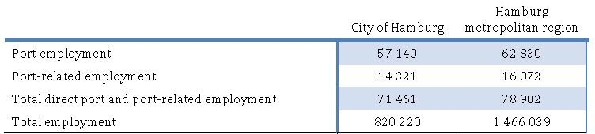
Tabel 7: Directe haven- en haven gerelateerde werkgelegenheid Hamburg (2010)

Bron: Merk & Hesse, 2012
Verder blijkt uit onderzoek dat 90% van de directe haven gerelateerde werkgelegenheid plaatsvindt in de stad Hamburg, waarbij dus de overige 10% plaatsvindt in de buitenwijken van Hamburg en het metropolitaanse gebied (Merk & Hesse, 2012). Over de ontwikkeling van de directe en indirecte werkgelegenheid is er geen data beschikbaar, dus er kan geen oordeel getroffen worden met betrekking tot de ontwikkeling ervan. Er kan wel gezegd worden dat in vergelijking met andere haven-regio’s in Europa, Hamburg erg gespecialiseerd is in steun activiteiten voor logistiek, productie van logistiek materialen, water transport etc. In deze sectoren bevindt de meeste werkgelegenheid van de haven van Hamburg. Daarnaast is de haven van Hamburg ook gespecialiseerd in andere sectoren zoals de olie industrie, coke industrie en chemische industrie, maar in vergelijking met de bovenstaande sectoren verschaffen deze sectoren relatief minder werkgelegenheid (Merk & Hesse, 2012).
Dus geconcludeerd kan worden dat de haven van Hamburg, in absolute termen, gelijk opgaat met de havens van Rotterdam en Antwerpen. Maar in verhouding verschaft de haven van Hamburg in minder grote mate directe werkgelegenheid aan de bevolking. Slechts 8,71% ten op zichtte van de 24,8% van Antwerpen en de 24,3% van Rotterdam. Hierbij moet wel een kanttekening geplaatst worden dat de stad Hamburg veel meer inwoners heeft en dus ook veel meer arbeidsplaatsen moet vervullen in vergelijking met Rotterdam en Antwerpen.
Ook hier is in de onderstaande tabel voor het lezersgemak een korte samenvatting gegeven op basis van de meest recente gegevens. Tabel 8: Directe en indirecte werkgelegenheid

Hoofdstuk 5

Is er een duidelijk verschil zichtbaar in het inkomen per hoofd, tussen steden met en zonder havens?

5.1 Analyse door middel van een regressie
Deze deelvraag zal beantwoord worden door middel van een regressie. In deze regressie zijn er drie extra havensteden (Amsterdam, Bremerhaven, Brugge) meegenomen om zo een betrouwbaardere regressie te kunnen doen. Een regressie is een statistische analyse waarbij getoetst wordt of een onafhankelijke variabele (bijv. het hebben van wel of geen haven) invloed heeft op een afhankelijke variabele (bijv. inkomen per hoofd) en of dit dan positief of negatief is. Uit de regressie is dit dan op te maken, maar deze samenhang moet dan wel significant zijn. Dit wil zeggen dat de p-waarde (kans) van de onafhankelijke variabele kleiner dan het gehanteerde significantie niveau moet zijn. Het significantie niveau is een grenswaarde waaronder een nulhypothese wordt verworpen (Moore, McCabe, Alwan, Craig, & Duckworth, 2012). Het significantie niveau dat in deze analyse gehanteerd zal worden is 5%. Dus elke p-waarde (kans) onder dit significantie niveau, zal leiden tot het verwerpen van de nulhypothese en andersom tot het behouden van de nulhypothese. De nulhypothese in deze analyse zal het volgende zijn:
H0: Het hebben van een haven voor een stad heeft geen significante invloed op het inkomen per hoofd.
Met natuurlijk ook een alternatieve hypothese, die wordt aangenomen als de nulhypothese wordt verworpen:
Ha: Het hebben van een haven voor een stad heeft wel een significante invloed op het inkomen per hoofd.
De regressie zal gedaan worden met behulp van data voor 26 verschillende steden, waarvan 6 steden een haven hebben (zie appendix tabel 14). De data is van toepassing op het hele metropolitaanse gebied van de steden. Dit is goed vanwege het feit dat dit onderzoek bedoeld is om te achterhalen wat de economische invloeden zijn op de regio en niet alleen op de stad zelf.
Echter, om deze hypothese te toetsen door middel van een regressie, is alleen de onafhankelijke variabele (het hebben van wel of geen haven) niet genoeg. Dit is omdat er ook andere variabelen zijn die een invloed kunnen hebben op het afhankelijke variabele (inkomen per hoofd) (Moore, McCabe, Alwan, Craig, & Duckworth, 2012). Daarom is voor een aantal andere variabelen gecontroleerd, wat wil zeggen dat ze toegevoegd zijn in de regressie als controle variabalen. Zo zijn al deze variabelen, voor de 26 verschillende steden, te vinden in tabel 14 van het appendix. De controle variabelen die worden toegevoegd in de regressie zijn educatie, luchthavens, toegevoegde waarde, werkgelegenheid en innovatie. De toegevoegde waarde is de som van alle productie minus de grond- en hulpstoffen, die plaats heeft gevonden in de betreffende regio’s (Hilton, Maher, & Selto, 2008). De variabele werkgelegenheid spreekt voor zich en bij de variabele innovatie is de innovatiegraad gemeten aan de hand van de aangevraagde patenten (in absolute getallen) in de betreffende regio’s. Een patent, ook wel een octrooi genoemd, is een (tijdelijke) recht waarbij een uitvinding wordt beschermd tegen bijvoorbeeld namaak (Rijksoverheid, 2014).
De reden dat de vijf variabelen zijn gekozen als controle variabelen in de regressie, is dat ze invloed kunnen uitoefenen op het inkomen per hoofd. Zo duidt het hebben van een universiteit op hoog opgeleiden en hoog opgeleiden hebben over het algemeen hogere lonen, dus educatie heeft hierdoor invloed op het inkomen per hoofd. Hetzelfde geldt voor de variabele luchthaven. Een luchthaven creëert werkgelegenheid en heeft dus invloed op de inkomens. Dit geldt dus ook voor de variabele werkgelegenheid, aangezien het hebben van een baan geassocieerd is met een inkomen. Verder duidt een toenemende toegevoegde waarde op meer productie en meer productie kan leiden tot hogere inkomen per hoofd van de bevolking. Ten slotte de variabele innovatie. Deze variabele is gekozen vanwege het feit dat innovaties kunnen zorgen voor nieuwe ondernemingen en ondernemingen zijn geassocieerd met inkomens aangezien ze lonen uitbetalen aan hun personeel. Dit zijn de redenen dat deze 5 variabelen zijn gekozen om te fungeren als controle variabelen in de regressie.
Natuurlijk zijn er ook andere variabelen die een invloed kunnen hebben op het inkomen per hoofd. Maar vanwege het feit dat er geen of weinig data te vinden is voor alle 26 steden met betrekking tot deze variabelen (bijv. investeringen, consumptie en de educatie van de ouders), zijn deze achterwege gelaten. Hierdoor is de voorspellende waarde van het model wel wat minder sterk.

Na het toevoegen van alle variabelen ziet de regressie er als volgt uit in formule vorm:
Y (inkomen per hoofd) = A (constante/gemiddelde) + β*Port dummy(T) + γ*Luchthaven dummy(X) + γ*Educatie dummy (X) + γ*Innovatie (X) + γ* Gross Value Added (X) + γ*Werkgelegenheid(X)
Na het doen van deze regressie komt naar voren dat de variabele haven niet significant is (zie appendix figuur 3). Hierbij is de p-waarde (kans) 0.1753, ofwel 17,53% en dit is groter dan het significantie niveau van 5%. Hierdoor wordt de nulhypothese niet verworpen. Dit betekent dat binnen de groep steden die gekozen zijn, het hebben van een haven niet van doorslaggevende betekenis is voor het inkomen per hoofd, ofwel het economisch succes van een stad. Dit moet wel met enige voorzichtigheid gesteld worden omdat deze conclusie gebaseerd is op 26 steden.
Daarnaast zijn de controle variabelen educatie, luchthavens en innovatie ook niet significant op het inkomen per hoofd. Echter zijn de controle variabelen werkgelegenheid en toegevoegde waard wel significant aangezien hun p-waarde (kans) kleiner is dan het significantie niveau van 5%. De toegevoegde waarde heeft een positieve invloed op het inkomen per hoofd. Integendeel heeft de controle variabele werkgelegenheid een negatieve invloed op het inkomen per hoofd (zie appendix figuur 3). Een positieve invloed van de toegevoegde waarde kan zijn vanwege het feit dat meer toegevoegde waarde meer productie betekent en meer productie kan leiden tot hogere inkomens.
Ook is er met behulp van SPSS een correlatietabel verkregen, waarin de onderlinge associatie van alle variabelen kan worden bekeken (zie appendix tabel 15). Een belangrijk aspect dat hieruit naar voren komt is dat alleen de variabelen toegevoegde waarde en luchthaven een significante positieve correlatie hebben met de variabele haven. Alle andere correlaties zijn echter niet significant met de variabele haven.
Al met al, kan er geconcludeerd worden dat er geen significant verschil zichtbaar is in het inkomen per hoofd tussen steden met en zonder haven, binnen de gekozen groep steden.

Hoofdstuk 6

Wat voor soort en hoeveel investeringen trekt een haven aan?

6.1 Investeringen in de haven van Rotterdam
In dit hoofdstuk zal de laatste deelvraag beantwoordt worden aan de hand van de beschikbare data die te vinden was over de investeringen. De drie havens die centraal staan in dit onderzoek zullen hierbij geanalyseerd worden. Als eerst zal de haven van Rotterdam behandeld worden met betrekking tot dit aspect.
Uit het rapport Havenvisie 2030, blijkt dat het binnenlandse investeringsvolume in de jaren voor 2011 gemiddeld rond de 1.5 miljard euro aan private investeringen was. Deze zullen naar verwachting toenemen tot 2 miljard euro in de komende jaren (Port of Rotterdam, 2011). Met private investeringen worden investeringen bedoeld die gedaan worden door bedrijven die geen eigendom van de staat zijn maar van private eigenaren (Berk & DeMarzo, 2008). Publieke investeringen daarentegen, zijn wel investeringen die gedaan worden door bedrijven die eigendom zijn van de staat of door de overheid zelf. Een publieke investeerder in het geval van de Rotterdamse haven is het Havenbedrijf Rotterdam, het Havenbedrijf is eigendom van de Nederlandse staat en de gemeente Rotterdam (Nijdam, van der Lugt, & de Jong, 2012). Een voorbeeld van een private investering is een bio ethanol installatie die werd opgezet in de haven van Rotterdam door een bedrijf genaamd Abengoa Bioenergy (Port of Rotterdam, 2007).
Hiernaast investeert het Havenbedrijf Rotterdam zelf ook in de haven. Deze investeringen behoren tot de publieke investeringen. In het jaar 2012 investeerde het Havenbedrijf 626 miljoen euro (zie appendix figuur 4), waarvan het merendeel (zie appendix figuur 5) werd geïnvesteerd in Maasvlakte 2 en de rest in het bestaand gebied (bijv. in de haven infrastructuur en de haven faciliteiten). Met het aflopen van de aanleg van Maasvlakte 2, lopen investeringen door het Havenbedrijf aanzienlijk terug voor het jaar 2013 (zie appendix figuur 5) (Port of Rotterdam, 2013). In figuur 4 en 5 van het appendix zijn de ontwikkelingen te zien met betrekking tot de publieke investeringen die gedaan werden in de haven van Rotterdam, voor de jaren 2007-2013.
Verder blijkt uit een rapport dat een groot deel van de investeringen die in de haven van Rotterdam worden gedaan, Foreign Direct Investment (FDI) zijn. In de periode 2001-2010 waren de buitenlandse investeringen die plaatsvonden in het havencomplex, maar liefst 18% van de totale Nederlandse FDI (Port of Rotterdam, 2011). Naar verwachting zal dit de komende jaren hetzelfde blijven. Verder zijn er veel internationale bedrijven zijn gevestigd in de haven van Rotterdam. Hierbij gaat het om bedrijven zoals Exxon, Shell en BP (raffinage), Lyondell en Huntsman (chemie), Vopak en Odjfell (tankopslag) en nog vele andere (Port of Rotterdam, 2011). Zo investeerde het Finse bedrijf Neste Oil in 2009 670 miljoen euro in de haven van Rotterdam om een biodiesel installatie op te zetten (Port of Rotterdam, 2010).
Voor het lezersgemak zijn in de onderstaande tabel de belangrijkste gegevens met betrekking tot de investeringen kort samengevat.
Tabel 9: Belangrijkste gegevens m.b.t. investeringen in de haven van Rotterdam
Uit het bovenstaande blijkt dat de haven van Rotterdam een groot aandeel heeft in de FDI dat in Nederland plaatsvindt. Ook worden er veel binnenlandse investeringen gedaan, het gaat hierbij zowel om private als publieke investeringen. Veel van deze investeringen zullen natuurlijk ook zorgen voor meer werkgelegenheid aangezien nieuwe fabrieken/installaties worden opgezet en uitbreidingen worden gedaan. Dus investeringen hebben ook een positieve invloed op de werkgelegenheid.

6.2 Investeringen in de haven van Antwerpen
Nu zullen de investeringen met betrekking tot de Antwerpse haven behandeld worden. Zo blijkt uit de data van de Nationale Bank van België (NBB) dat er in het jaar 2011 1.4 miljard euro werd geïnvesteerd in de Antwerpse haven, waarvan maar liefst 1.3 miljard werd geïnvesteerd door privé bedrijven (zie appendix tabel 16). De totale binnenlandse investeringen bestaan uit zowel private als publieke investeringen waarvan de private investeringen het grootste aandeel hebben. De publieke investeringen (Port Authority en Openbare sector) bedroegen in totaal 80 miljoen euro voor het jaar 2011. In vergelijking tot de publieke investeringen die in de haven van Rotterdam worden gedaan, is dit veel minder. Maar dit komt vanwege de aanleg van Maasvlakte 2 (zie appendix figuur 5), dat heel veel geld heeft gekost en dus een aanzienlijk bedrag van de totale investeringen in beslag nam. Ook is er uit tabel 16 van het appendix op te maken dat de binnenlandse investeringen in de haven van Antwerpen terug aan het lopen zijn sinds het jaar 2008.
Verder kwam in het jaar 2012 naar voren dat drie oliereuzen, ExxonMobil, Total en Gunvor, 3.2 miljard euro gaan investeren in de haven van Antwerpen. Het gaat hierbij om het opzetten van een nieuwe ExxonMobil fabriek. Dit is om zo meer brandstofolie te kunnen produceren. Daarnaast wil Total een nieuwe installatie opzetten om meer diesel dan benzine uit aardolie te kunnen halen. De fabriek van Gunvor zal een grondige schoonmaakbeurt ondergaan, ook dit is een miljoeneninvestering (Trouw, 2012).
In 2014 zijn er ook publieke investeringen gedaan door het Havenbedrijf Antwerpen. Zo heeft het Havenbedrijf de Opel-terrein van General motors gekocht voor 43.6 miljoen euro. De Opel fabriek sloot haar deuren in 2010. Sindsdien wou het Havenbedrijf dit terrein aanschaffen met een herbestemmingsplan om nieuwe industrie aan te trekken (Port of Antwerp, 2014). Verder heeft het Havenbedrijf een plan goedgekeurd voor de jaren 2011-2025, om gedurende die tijd 1.5 miljard euro te investeren in de haven. Het gaat hierbij om investeringen met betrekking tot de haven expansie, haven infrastructuur, nieuwe mobiele kranen, nieuwe gebouwen etc. (Port of Antwerp, 2011).
Met betrekking tot de FDI komt naar voren dat ruim 35% van alle FDI in Vlaanderen naar de provincie Antwerpen in het jaar 2013 zijn gegaan. Het betreft 68 buitenlandse investeringen waarvan 15 investeringen in de chemische sector zijn gedaan en 6 investeringen in de logistieke sector (Ondernemen in Antwerpen, 2014). Ook werd Antwerpen in het jaar 2012 door de Financial Times opnieuw bekroond tot de ‘Best Small City For FDI Strategy’, dit kwam voornamelijk door de Antwerpse haven (Port of Antwerp, 2012). De haven van Antwerpen kreeg na de tweede wereld oorlog veelal met investeringen vanuit het buitenland te maken. Deze aantrekkingskracht voor FDI heeft de haven van Antwerpen over het algemeen te danken aan haar rol als een poort tot Europa, het algemene belang van de haven en de goede kwaliteit van de haven infrastructuur. De haven van Antwerpen wordt als een belangrijke bron gezien voor de totale Belgische FDI. Echter zijn de laatste jaren investeringen in de traditionele productie activiteiten afgenomen. Maar de petrochemicaliën industrie van de haven van Antwerpen heeft nog steeds zijn aantrekkelijkheid behouden voor buitenlandse investeerders. Ook heeft de logistieke sector van Antwerpen geprofiteerd van buitenlandse investeringen in de laatste jaren, dit is te danken aan de goede voorwaarden die de Antwerpse Port Authority had gesteld (Van Hamme & Strale, 2011). Verder zijn er in figuur 6 van het appendix meer voorbeelden van recente binnenlandse (private) en buitenlandse investeringen te vinden voor de haven van Antwerpen
Uit het bovenstaande kan geconcludeerd worden dat de haven van Antwerpen en de provincie Antwerpen een belangrijke positie inneemt met betrekking tot de totale FDI dat in België plaatsvindt. De haven van Antwerpen wordt gezien als een aantrekkelijke plek voor buitenlandse investeerders. Ook worden er publieke en private investeringen gedaan. Al blijken de private investeringen een veel groter aandeel te hebben in de totale binnenlandse investeringen. Net als in het geval van Rotterdam zullen de investeringen ook hier zorgen voor meer werkgelegenheid.

6.3 Investeringen in de haven van Hamburg
In deze paragraaf zullen de investeringen die in de haven van Hamburg plaatsvinden behandeld worden. Tijdens het verzamelen van data voor de haven van Hamburg, werd duidelijk dat er ook hier geen gedetailleerde data te vinden is over de investeringen. Maar ook hier zal aan de hand van algemene data geprobeerd worden om een antwoord te krijgen op de deelvraag, met betrekking tot de haven van Hamburg.
Uit het rapport van de heer Bulte kwam naar voren dat de haven van Hamburg een publieke investering kreeg ter waarde van 1 miljard euro, waarvan elk jaar 250 miljoen werd en zal worden geïnvesteerd tussen de jaren 2011-2015 (Bulte, 2010). De investeringen zullen vooral plaatsvinden op het gebied van railtransport, terminals en haven infrastructuur zoals bruggen etc. Deze investeringen zullen zorgen voor ongeveer 14.000 banen en 6.6 miljard euro economische groei voor de regio Hamburg in de komende jaren (Bulte, 2010). Ook komt er in een rapport van de Port Authority van Hamburg naar voren, dat er vooral in de verbetering van de haven infrastructuur en het achterland infrastructuur zal worden geïnvesteerd. Dit is om optimaal te kunnen profiteren van de groeimogelijkheden (Hamburg Port Authority, 2012). Verder zal er ook een publieke investering van 100 miljoen euro plaatsvinden namens de Port Authority. Dit is voor het bouwen van nieuwe wegen, nieuwe bruggen en een nieuwe sluis (Hamburg Port Authority, 2013).
Over de private binnenlandse investeringen kon er geen data gevonden worden voor de haven van Hamburg en daarom is dit achterwege gelaten. Maar gezien de binnenlandse investeringen die plaatsvinden in de havens van Rotterdam en Antwerpen en het belang van de haven van Hamburg in Europa en Duitsland, kan er van uit worden gegaan dat de binnenlandse investeringen bestaan uit zowel publieke als private investeringen.
Hetzelfde geldt voor de FDI dat in de haven van Hamburg plaatsvindt, ook hier is geen gedetailleerde data over te vinden. Maar uit een rapport blijkt dat de haven van Hamburg een magneet is voor Chinese investeerders. Duitsland en dan voornamelijk de haven van Hamburg, zijn niet zo zeer in trek vanwege de ‘harde’ vestigingsfactoren, zoals de centrale ligging of de grootte van de afzetmarkt. Maar juist vanwege de ‘zachte’ factoren, hierbij kan gedacht worden aan de al aanwezige netwerken of het imago van het land. Zo profiteert Duitsland van de ijzersterke label, Made in Germany, dat kwaliteit, degelijkheid en betrouwbaarheid uitstraalt (Hospers & Mulder, 2012). Er zijn meer dan 400 Chinese bedrijven in Hamburg gevestigd, wat de stad een gerenommeerde Chinese zaken en investeringen hub maakt. De stad Hamburg herbergt enkele Europese hoofdkwartieren van Chinese scheepvaart gerelateerde bedrijven (CEAC, 2014). Ook heeft de haven van Hamburg in de afgelopen jaren kleine maar essentiële buitenlandse investeringen aangetrokken met betrekking tot de logistieke sector. Vanwege deze investeringen heeft de regio haar concurrentievoordeel kunnen behouden (Jacob, 2010).
Ten slotte kan vanwege het gebrek aan data geen goede conclusies getrokken worden voor de haven van Hamburg. Maar er kan wel gezegd worden dat er substantiële investeringen plaatsvinden in de haven van Hamburg, zowel binnenlandse als buitenlandse investeringen. Dit is omdat de haven van Hamburg een prominente haven in Duitsland, Europa en de wereld is (zie appendix tabel 1 en 2). Verder zullen al deze investeringen ook in de Hamburg regio voor meer werkgelegenheid kunnen zorgen.

Conclusie

Ten slotte zal nu de hoofdvraag beantwoordt worden aan de hand van de deelvragen die hierboven zijn behandeld. Voor het lezersgemak zal deze nogmaals herhaald worden:
Wat voor economische invloed heeft een haven op de lokale regio?

Zoals gezegd was in de introductie, is dit onderzoek voornamelijk gefocust op de drie havensteden: Rotterdam, Antwerpen en Hamburg. Al werden soms wel algemene conclusies getrokken aan de hand van data die over havens in het algemeen ging. Daarnaast zijn er in de regressie, die gedaan werd in de derde deelvraag, drie extra havensteden meegenomen om zo een betrouwbaardere regressie te kunnen doen. Het antwoord op de hoofdvraag zal dus dan voornamelijk van toepassing zijn op de drie havensteden die centraal stonden in dit onderzoek aangezien de meeste data Rotterdam, Antwerpen en Hamburg betrof.

Om te beginnen blijkt uit de eerste deelvraag dat de (directe en indirecte) toegevoegde waarde, die gecreëerd wordt vanwege de productie die plaatsvindt in de havens, een significante bijdrage levert aan het totale BBP. Verder heeft het ook een positief effect op het BBP aangezien een toenemende toegevoegde waarde duidt op economische groei vanwege de toename van het algehele BBP hierdoor. Verder blijkt er over het algemeen een positieve associatie te zijn tussen de doorvoer van de havens en de toegevoegde waarde, wat dus ook resulteert in economische groei. Dit blijkt in het geval van Rotterdam en Antwerpen. Ook blijkt dat de havens over het algemeen lagere transportkosten hebben vanwege het goede bereik. Dit resulteert in meer handel voor de regio’s die een haven hebben, wat uiteindelijk goed is geacht voor de regionale economie. Ook hebben de havens naast deze positieve directe economische effecten op de lokale regio’s, positieve indirecte economische effecten.
Met de tweede deelvraag komt naar voren dat de havens een substantiële deel van de totale werkgelegenheid verschaffen in zowel de steden als in de metropolitaanse gebieden. Hierbij gaat het om zowel directe als indirecte werkgelegenheid. In de komende jaren zal ook de werkgelegenheid toenemen dat bijvoorbeeld door de haven van Rotterdam wordt verschaft. Dit zal voornamelijk zijn vanwege Maasvlakte 2.
Verder blijkt met de regressie, die in de derde deelvraag is gedaan, dat er binnen de gekozen groep steden het hebben van een haven niet van doorslaggevende betekenis is voor het inkomen per hoofd. Dus de inkomens per hoofd hoeven niet per se hoger te zijn in steden met havens, hoewel dit met enige voorzichtigheid gezegd moet worden vanwege het feit dat de conclusie is gebaseerd op 26 steden.
Uit de laatste deelvraag blijkt dat havens veel investeringen aantrekken, zowel binnenlandse als buitenlandse investeringen. Deze investeringen zijn dan ook goed voor de regionale economie aangezien investeringen het BBP stimuleren, wat dus economische groei betekent voor de betreffende regio. Een ander belangrijk positief effect van investeringen is dat ze werkgelegenheid creëren.
Al met al kan hierbij geconcludeerd worden dat havens een positieve economische invloed hebben op de lokale regio. Al blijkt het inkomen per hoofd niet significant hoger te zijn in havensteden. Echter zijn er genoeg andere aspecten die gecreëerd en aangetrokken worden door havens. Hierbij gaat het om aspecten zoals investeringen, werkgelegenheid, handel en toegevoegde waarde die zorgen voor een positieve invloed op de regionale economie. Hierbij gaat het om zowel directe als indirecte (economische) invloeden.

Beperkingen van het onderzoek
Natuurlijk zijn er ook een aantal beperkingen van dit onderzoek. Een van de grootste beperking van dit onderzoek is dat de data voor de haven van Hamburg soms moeilijk te vinden was. Dit heeft geleid tot het feit dat sommige conclusies niet getrokken konden worden voor de haven van Hamburg. Dit was bijvoorbeeld in het geval voor de ontwikkeling van de toegevoegde waarde, de binnenlandse investeringen en de FDI. Over al deze aspecten was er geen of weinig data te vinden voor de haven van Hamburg. Een andere beperking van dit onderzoek is dat het antwoord op de hoofdvraag voornamelijk betrekking heeft op de drie havensteden. Maar dit was gedaan vanwege het feit dat deze drie steden prominente havens zijn in zowel Europa als in de wereld. Al zou het hebben van meer havens in dit onderzoek kunnen leiden tot iets betrouwbaardere resultaten. Echter, gezien de omvang van dit onderzoek, zou het hebben van meer dan drie havens leiden tot een veel grotere onderzoek, wat dan veel meer tijd en moeite zou vergen. Een laatste beperking is dat de indirecte effecten (indirecte economische effecten, indirecte toegevoegde waarde en indirecte werkgelegenheid) niet goed genoeg zijn onderzocht. Dit was vanwege het feit dat deze effecten pas naar voren kwamen gaandeweg het onderzoek. Echter was wel verwacht dat de indirecte werkgelegenheid aspect naar voren zou komen. Maar op de andere indirecte effecten was van te voren niet geanticipeerd waardoor de analyse van de indirecte effecten beetje oppervlakkig is gebleven.

Aanbevelingen voor verder onderzoek
Ook kunnen er een aantal aanbevelingen gedaan worden voor eventueel vervolgonderzoek. Zo zullen de resultaten betrouwbaarder zijn als er meer dan drie steden worden meegenomen. Optimaal zou zijn als van elk werelddeel twee havensteden worden meegenomen om daarmee onderzoek te doen. Dit zal zowel de betrouwbaarheid als de toepasbaarheid van het onderzoeksresultaat vergroten. Een andere aanbeveling is dat er ook meer steden moeten worden meegenomen in de regressie die is gedaan in de derde deelvraag. Dit zal de betrouwbaarheid van het resultaat uit de regressie vergroten. Ook zal dit wellicht tot een ander resultaat kunnen leiden. Een laatste aanbeveling is dat de indirecte effecten (indirecte economische effecten, indirecte toegevoegde waarde en indirecte werkgelegenheid) beter moeten worden onderzocht in eventuele vervolgonderzoeken. Deze zijn niet goed genoeg onderzocht omdat ze gaandeweg het onderzoek pas naar voren kwam. Een grondige analyse van deze indirecte effecten zal het onderzoek completer kunnen maken.

Appendix

Tabel 1: Top 20 havens van Europa
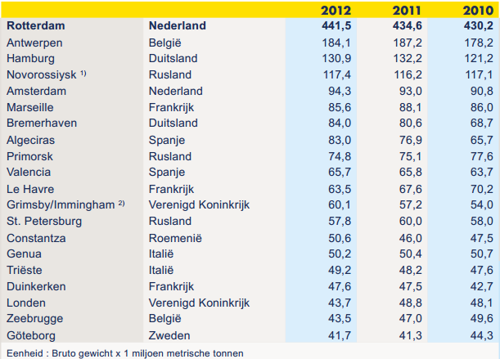

(Bron: Port of Rotterdam, 2013)

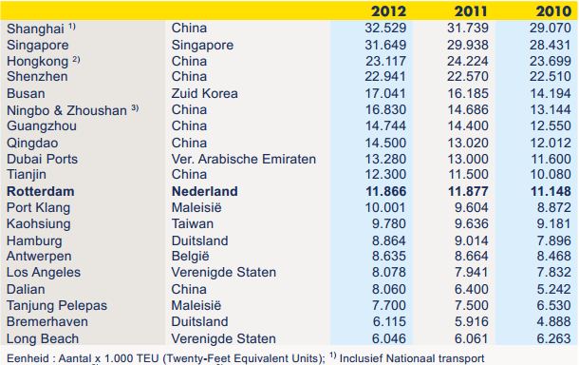
Tabel 2: Top 20 container havens van de wereld

(Bron: Port of Rotterdam, 2013)

Tabel 3: Toegevoegde waarde haven van Rotterdam, 2007-2012
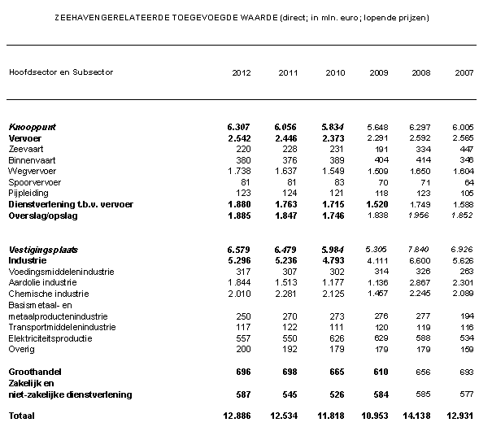

(Bron: Port of Rotterdam, 2014)

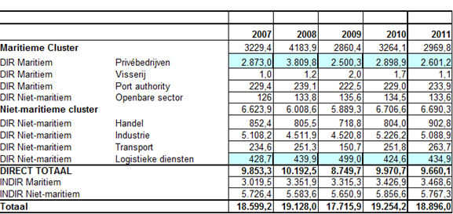
Tabel 4: Directe en Indirecte toegevoegde waarde haven van Antwerpen

(Bron: NBB, 2014)
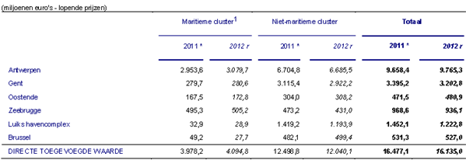
Tabel 5: Directe toegevoegde waarde Belgische havens
(Bron: NBB, 2014)

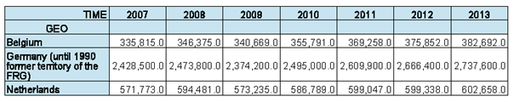
Tabel 6: BBP cijfers 2007-2013
(Bron: Eurostat, 2014)

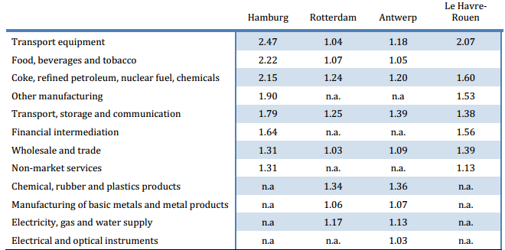
Tabel 7: Multipliers per sector
(Bron: Olaf Merk en Markus Hesse, 2012)
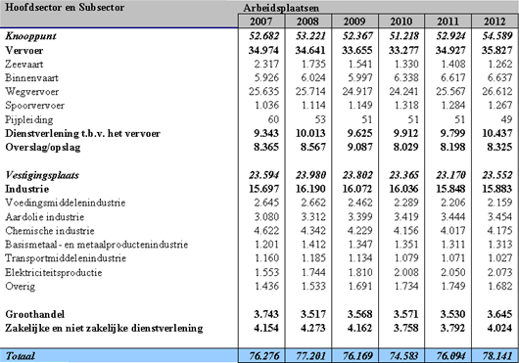
Tabel 8: Ontwikkeling directe werkgelegenheid voor de haven van Rotterdam

(Bron: Havenmonitor, 2012)

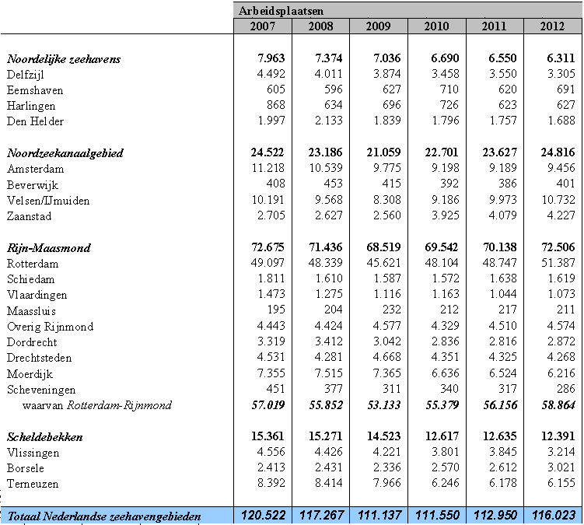
Tabel 9: Ontwikkeling indirecte werkgelegenheid voor Nederlandse zeehavens

(Bron: Havenmonitor, 2012)
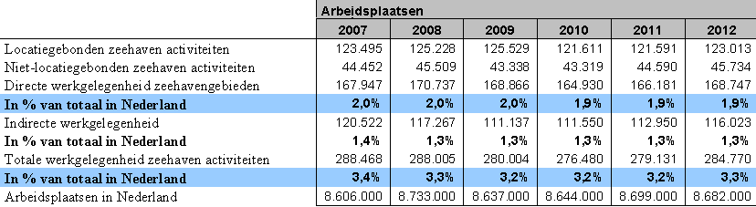
Tabel 10: Ontwikkeling percentage arbeidsplaatsen verschaft door Nederlandse zeehavens
(Bron: Havenmonitor, 2012)

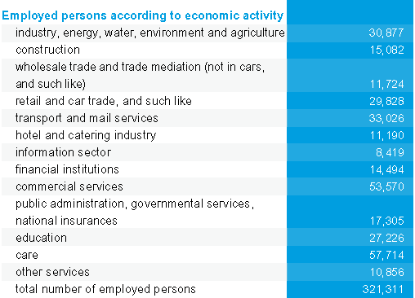
Tabel 11: Werkgelegenheid Rotterdam (2012)

(Bron: Rotterdam.nl, 2012)

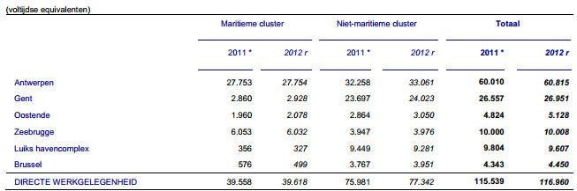
Tabel 12: Directe werkgelegenheid havens België
(Bron: NBB, 2014)
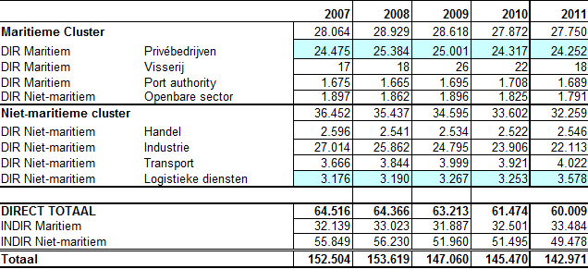
Tabel 13: Haven van Antwerpen: Directe en Indirecte werkgelegenheid

(Bron: NBB, 2014)

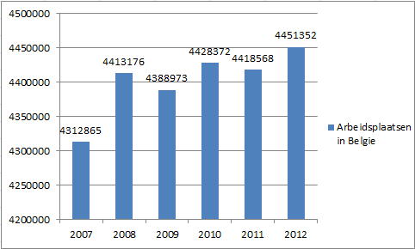
Figuur 1: Arbeidsplaatsen Belgie (2007-2012)

(Bron: Statistics Belgium, 2014)

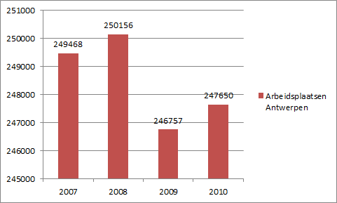
Figuur 2: Arbeidsplaatsen Antwerpen (2007-2010)

(Bron: Antwerpen Buurtmonitor, 2014)

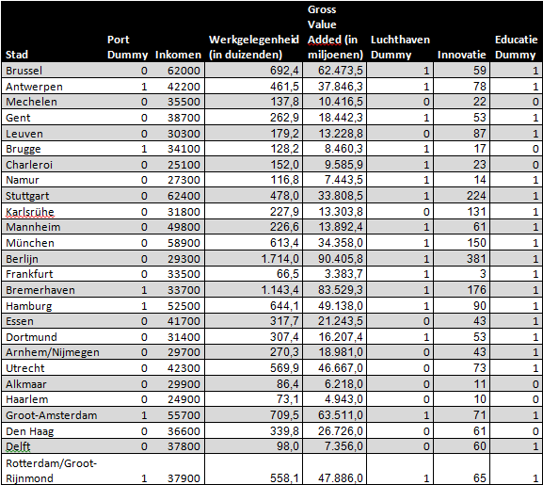
Tabel 14: Data voor regressie

(1 = Wel een haven/luchthaven/universiteit en 0 = Geen haven/luchthaven/universiteit)
(Bron: Eurostat, 2014.)

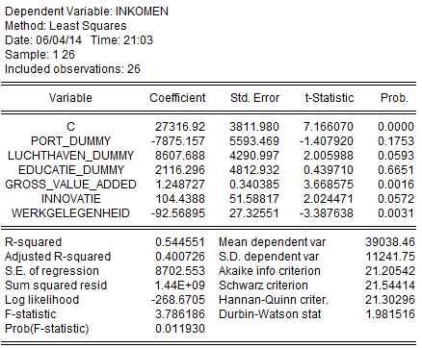
Figuur 3: Eviews output

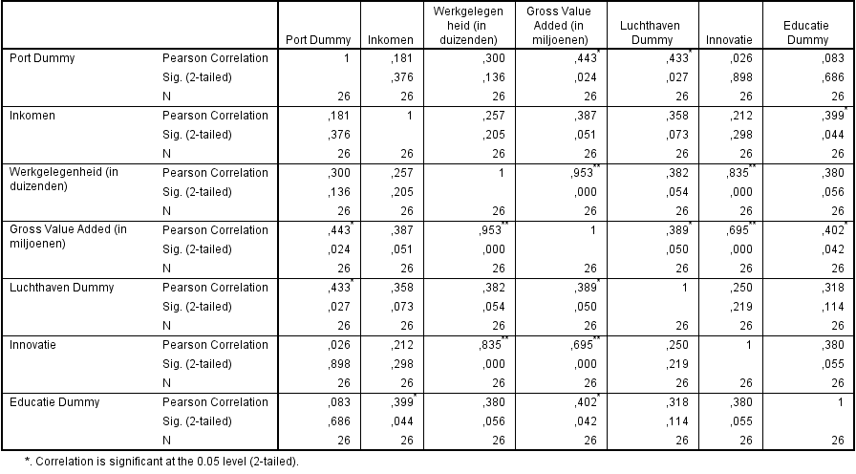
Tabel 15: Correlatietabel (SPSS)

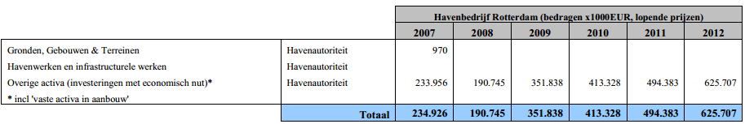
Figuur 4: Publieke investeringen in de Rotterdamse haven (Havenbedrijf Rotterdam)
(Bron: Havenmonitor, 2012)

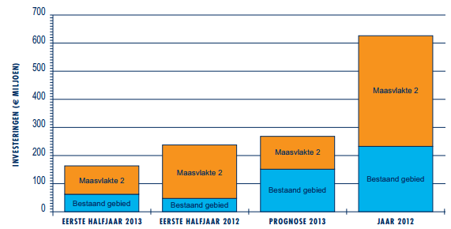
Figuur 5: Investeringen door het Havenbedrijf Rotterdam

(Bron: Port of Rotterdam, 2014)
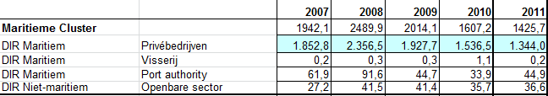
Tabel 16: Binnenlandse investeringen (private en publieke) in de haven van Antwerpen (in miljoenen euro’s)
(Bron: NBB, 2012)

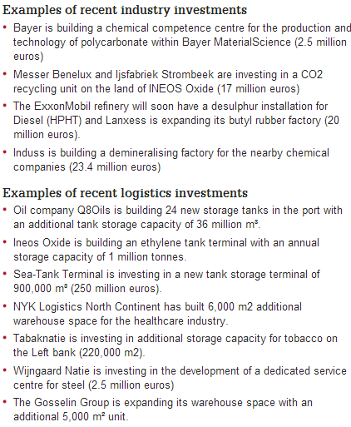
Figuur 6: Voorbeelden van recente investeringen in de haven van Antwerpen

(Bron: Port of Antwerp, 2014)

Referenties

Admiralty. (2010). Admirality Sailing Directions NP 28 Dover Strait Pilot. United Kingdom Hydrographic Office.
Alexander, R. (2012). Which is the world's biggest employer? BBC News Magazine.
Algemeen Dagblad. (2009, April 9). Crisis treft haven Rotterdam midscheeps. Algemeen Dagblad.
Associates, M. (2011). The Local And Regional Economic Impacts Of The Port Of Houston. Houston: Martin Associates .
Basker, E. (2007, April). The Causes and Consequences of Wal-Mart’s Growth. Retrieved from University of Missouri: http://econ.missouri.edu/working-papers/2006/wp0611_basker.pdf
Basker, E., & Pham, V. H. (2005, Oktober). Putting a Smiley Face on the Dragon: Wal-Mart as Catalyst to U.S.-China Trade. Retrieved from Social Science Research Network: http://papers.ssrn.com/sol3/papers.cfm?abstract_id=765564
Bass, J. (2010, September 20). Walmart Uses Innovative Thin Film Solar Technology to Increase Renewable Energy Use. Retrieved from SolarCity: http://www.solarcity.com/pressreleases/71/Walmart-Uses-Innovative-Thin-Film-Solar-Technology-to-Increase-Renewable-Energy-Use.aspx
Berk, J., & DeMarzo, P. (2008). Corporate Finance. Pearson Education Limited.
Besanko, D., Dranove, D., Shanley, M., & Schaeffer, S. (2010). Economics of Strategy. Bradford: Wiley.
BNDeStem. (2009, April 17). Crisis treft haven van Antwerpen zwaar. Retrieved 2014, from Bn De Stem: http://www.bndestem.nl/algemeen/economie/crisis-treft-haven-van-antwerpen-zwaar-1.398572
Bulte, G. t. (2010). Missie geslaagd: Veertien bedrijven onderzoeken logistieke en infrastructurele kansen in de haven van Hamburg. Nederland: Vraag en Aanbod.
CEAC. (2014). Special relation between Hamburg and China. Retrieved 2014, from Chinese European Arbitration Centre.
Chebbi, D. (2012). Wal-Mart’s Global Expansion Strategy. Retrieved from YouSigma: http://www.yousigma.com/benchmarking/walmartsglobalexpansionstrategy.html
de Langen, P. (2002). Clustering and performance: the case of maritime clustering in The Netherlands. In Maritime Policy & Management: The flagship journal of international shipping and port research (pp. 209-221). London: Routledge.
Forbes Global 2000. (2012). Forbes Global 2000. United States.
Frontline. (2012). The Rise Of Wal-Mart. Retrieved from Frontline: http://www.pbs.org/wgbh/pages/frontline/shows/walmart/transform/cron.html
Hamburg Port Authority. (2012). Hamburg is staying on Course. Hamburg: Hamburg Port Authority.
Hamburg Port Authority. (2013, Januari 29). Press release 29.01.2013. Retrieved 2014, from Hamburg Port Authority: http://www.hamburg-port-authority.de/en/press/Press-archive/Seiten/Press-release-29-01-2013.aspx
Hilton, R. W., Maher, M. W., & Selto, F. H. (2008). Cost Management: Strategies for Business Decisions. New York: McGraw-Hill.
Hospers, G.-J., & Mulder, V. (2012). Hamburg: magneet voor Chinese investeerders. Nijmegen: Universiteit Twente, Enschede & Radboud Universiteit.
Jacob, M. (2010, November 28). Germany Attracts Investments in Logistics Industry. Retrieved 2014, from FDIHUB: http://www.fdihub.com/report.html?section=America%20News&story=Germany-Attracts-Investments-in-Logistics-Industry&id=74
Kneer, C. (2005). The Wal-Mart Success Story. Norderstedt: Grin Verlag.
Korinek, J., & Sourdin, P. (2009). Clarifying trade costs: Maritime transport and its effect on agricultural trade. In OECD, OECD Trade Policy Working Paper. Paris: OECD.
Kotler, P., & Keller, K. L. (2012). A Framework for Marketing Management. Harlow, Essex, England: Pearson Education.
Lagneaux, F. (2004). Het economisch belang van de Vlaamse zeehavens doorgelicht. Belgie: Nationale Bank van Belgie (NBB).
Logistiek. (2010, April 15). Sterk herstel overslag Rotterdamse haven. Retrieved 2014, from Logistiek: http://www.logistiek.nl/Distributie/multimodaal-transport/2010/4/Sterk-herstel-overslag-Rotterdamse-haven-LOGNWS109985W/
Markusen, J., & Venables, A. (2007). Interacting factor endowments and trade costs: A multi-counrty, multi- good approach to trade theory. In Journal of Economics (pp. 333-354).
Merk, O., & Hesse, M. (2012). The Competitiveness of Global Port-Cities: The Case of Hamburg - Germany. Paris: OECD.
Merk, O., & Notteboom, T. (2013). The Competitiveness of Global Port-Cities: The Case of Rotterdam/Amsterdam – the Netherlands. Paris: OECD.
Moore, D. S., McCabe, G. P., Alwan, L. C., Craig, B. A., & Duckworth, W. A. (2012). The practice of statistics for business and economics. New York: W.H Freeman & Palgrave Macmillan.
NBB. (2014). Het economische belang van de Belgische havens. Brussel: NBB.
Nijdam, M., van der Lugt, L., & de Jong, O. (2012). Havenmonitor 2012: De economische betekenis van Nederlandse zeehavens. Rotterdam: RHV - Urban, Port and Transport Economics.
OECD. (2014). The Competitiveness of Global Port-Cities: Synthesis Report. OECD.
Ondernemen in Antwerpen. (2014, April 11). Buitenlandse investeringen gaan vooral naar provincie Antwerpen. Retrieved 2014, from Ondernemen in Antwerpen: http://www.ondernemeninantwerpen.be/nieuws/buitenlandse-investeringen-gaan-vooral-naar-provincie-antwerpen
Orgel, D. (2011, September 5). What's Driving Wal-Mart's Global Expansion? Supermarket News.
Port of Antwerp. (2011). Investment plan and Deurganckdok lock. Retrieved 2014, from Port of Antwerp: http://www.portofantwerp.com/en/investment-plan-and-deurganckdok-lock
Port of Antwerp. (2012, Februari 20). Antwerpen wint award Financial Times. Retrieved 2014, from Port of Antwerp: http://www.portofantwerp.com/nl/news/antwerpen-wint-award-financial-times
Port of Antwerp. (2014). Havenbedrijf Antwerpen verwerft gronden GM. Retrieved Juni 2014, from Port of Rotterdam: http://www.portofantwerp.com/nl/news/havenbedrijf-antwerpen-verwerft-gronden-gm
Port of Antwerp. (2014). Oliën, chemicalilën en gassen. Retrieved 2014, from Port of Antwerp: http://www.portofantwerp.com/nl/chemische-cluster
Port of Rotterdam. (2007, Oktober 17). Abengoa bouwt bio-ethanolfabriek in Rotterdam. Retrieved 2014, from Port of Rotterdam: http://www.portofrotterdam.com/nl/actueel/pers-en-nieuwsberichten/Pages/17102007_03.aspx
Port of Rotterdam. (2008, September 11). Rotterdamse haven spil voor inhaalbeweging op Frankrijk en Duitsland . Retrieved 2014, from Port of Rotterdam: http://www.portofrotterdam.com/nl/actueel/pers-en-nieuwsberichten/Pages/20080911_01.aspx
Port of Rotterdam. (2010, Maart 16). Top year for foreign investment into the Netherlands. Retrieved 2014, from Port Of Rotterdam: http://www.portofrotterdam.com/en/News/pressreleases-news/Pages/20100331_09.aspx
Port of Rotterdam. (2011). Havenvisie 2030: Port Compass. Amsterdam: Havenbedrijf Rotterdam.
Port of Rotterdam. (2013). Halfjaar Bericht 2013. Rotterdam: Havenbedrijf Rotterdam.
Port of Rotterdam. (2014). Port Statistics. Retrieved 2014, from Port of Rotterdam: http://www.portofrotterdam.com/en/Port/port-statistics/Documents/Port-statistics-2012.pdf
Port of Rotterdam. (2014). Werken in de Haven. Retrieved 2014, from Port of Rotterdam: http://www.portofrotterdam.com/nl/Brochures/werkenindehaven.pdf
Prak, M. (2002). Gouden Eeuw: Het raadsel van de republiek. Nederland.
Raballand, G. (2003). Determinants of the Negative Impact of Being Landlocked on Trade: An Empirical Investigation Through the Central Asian Case. In Comparative Economic Studies (pp. 520-536). Paris: Palgrave.
Rijksoverheid. (2014). Intellectueel eigendom. Retrieved from Rijksoverheid: http://www.rijksoverheid.nl/onderwerpen/intellectueel-eigendom/vraag-en-antwoord/wat-is-octrooi-of-patent.html
Schutta, S., & Schumacher, C. (2012, Februari 7). Walmart Canada plans record expansion year. Canada Newswire.
Siegel, J. J. (2007, Januari). In Praise of Wal-Mart. Retrieved from Kiplinger: http://www.kiplinger.com/magazine/archives/2007/01/siegel2.html?kipad_id=x&si=1
Sternquist, B. (1973). International expansion of US retailers. Retrieved from Emerald: http://www.emeraldinsight.com/journals.htm?articleid=857203&show=abstract
Trouw. (2012, Augustus 14). Oliereuzen investeren flink in haven van Antwerpen. Trouw, p. 1.
van den Bosch, F. A., Hollen, R., Volberda, H. W., & Baaij, M. G. (2011). De strategische waarde van het Haven- en Industriecomplex Rotterdam voor het internationale concurrentievermogen van Nederland: Een eerste verkenning. Rotterdam: Rotterdam School of Management.
Van Hamme, G., & Strale, M. (2011). Port gateways in globalization: the case of Antwerprsp3_. Brussel: Université Libre de Bruxelles.
Walmart. (2011). Annual Report 2011. Retrieved from Walmart: http://www.walmartstores.com/sites/annualreport/2011/financials/Walmart_2011_Annual_Report.pdf
WorldPortSource. (2014). Retrieved 2014, from World Port Source: http://www.worldportsource.com/ports/region.php

Het metropolitaans gebied van Hamburg bestaat uit de staat en stad Hamburg, 8 platteland regio’s van de Staat Lower Saxony en 6 districten van de staat Schleswig-Holstein.
Berekening = 7.6/2495
Berekening = 8.3/2495
United States Dollar
De betreffende sectoren voor de haven van Hamburg, Rotterdam, Antwerpen en Le Havre zijn te vinden in het appendix (tabel 7).
De betreffende sectoren voor de haven van Hamburg, Rotterdam, Antwerpen en Le Havre zijn te vinden in het appendix (tabel 7).
Berekening = 125.373/8.606.000
Berekening = 129.528/8.682.000
Berekening = 78.141/321.311
Berekening = 152.504/4.312.865
Berekening = 142.971/4.418568
Berekening = 61.474/247.650
Berekening = 71.461/820.220
Berekening = 78.902/1.466.039
Berekening = (78.902 + 76.842)/1.466.039
Coke is steenkool die van verontreinigingen is ontdaan (door middel van een speciale warmtebehandeling) om het een meer zuiverdere brandstof te maken.
Het hebben van wel of geen universiteit
Het hebben van wel of geen luchthavens
Investeringen die gedaan worden door bedrijven uit het buitenland

